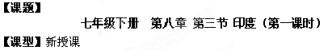
【课标要求】
●在地图上指出某国家的地理位置、领土组成和首都。
●根据地图和其他资料归纳某国家的自然环境的基本特点。
●根据地图和其他资料，说出某国家的种族和人口(或民族、宗教、语言)等人文地理要素的影响。
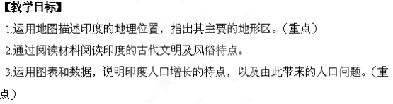
【教学模式】问题导学、讲授谈话法。
【教学方法】读图探究、启发诱导
【教具准备】多媒体课件
【教学过程】
教学环节教师活动 学生活动设计意图
创设情景
导入新课[图片展示] 总理李克强出访四国路线图。《印度教徒报》、《觉醒日报》把此次总理的出访称为“跨过喜马拉雅山的握手”，印度究竟在哪?自然环境和人文环境怎么样?让我们随着李总理的专机一同走进印度。
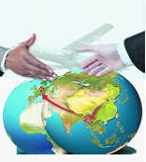
观看总理出访视频，感受“跨过喜马拉雅山的握手”，激发了探究印度的兴趣。多媒体录像的导入，有助于调动学生所有感觉器官，激发学生兴趣，为本课
创设一个良好开端。
展示目标
把握重点1.运用地图描述印度的地理位置，指出其主要
的地形区。
2.通过阅读材料阅读印度的古代文明及风俗特点。
3.运用图表和数据，说明印度人口增长的特点，以及由此带来的人口问题。 学生学习目标查字典地理网http://dili.chazidian.com把握学习的重点有助于学生掌握学习目标，把握学习的重点
承接 飞机飞到哪里?请你当飞行员。找找印度在哪?
自主学习
合作探究找
一
找
探究一：印度位置
出示印度的地形图
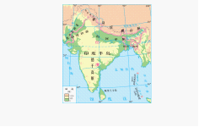
1.印度大部分位于北纬 至北纬
之间， 线穿过其北部。可以看出印度大部分地区位于 (温度带)，北部地区位于亚热带。
2.印度位于亚洲南部的印度半岛，东临
湾，西临
海。
3.印度的邻国，北临 、 、
;西北 ;东北 、
。
[拓展]
印度的临国中人口超过1亿的国家有
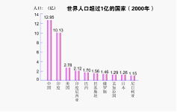
学生通过已有的知识储备，对印度的位置：纬度位置和海陆位置完全可以说出。
学生从地形图中捕捉地理信息，完成题目。
1.10°，30°，北回归线
2.孟加拉湾，阿拉伯海
3.中国，尼泊尔，不丹;巴基斯坦;缅甸，孟加拉国
学生在学习亚洲的时候，已对人口进行了学习，此时进行复习。
中国、孟加拉国、巴基斯坦 锻炼读图
能力
承接 飞机在哪着陆?我们共同了解印度的地形。
查字典地理网http://dili.chazidian.com
自主学习
合作探究看
一
看
查字典地理网http://dili.chazidian.com
探究二：印度的地形
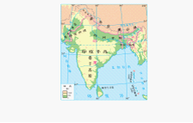
1.印度三
大地形区，自北向南依次是
山、 平原、和
高原。
2.发源于中国的印度河主要流经
(国家)，注入 。
印度的母亲河是 河，该河注入 。
[强调]
印度河和恒河两条河流，主要流经的国家
及其冲击形成的平原。学生从地形图中捕捉地理信息，完成题目。
1.喜马拉雅山、恒河平原、
徳干高原
2.巴基斯坦、阿拉伯海
恒河、孟加拉湾
查字典地理网http://dili.chazidian.com培养学生利用地图的分析能力、表达能力
练一练[学以致用]
教师出示印度简图。
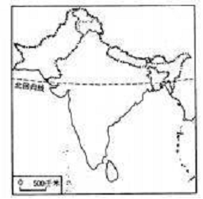
学生把刚才学习过的印度的自然环境中的位置(临海、邻国)、地形(三大地形区)、河流(两大河流)落实在图上。
找生指图说明，其余学生补充。
承接飞机着陆后我们要注意什么?请你当向导。下面让我们共同探究印度的文化习俗。
自主学习
合作探究试
一
试探究三：印度的文化习俗
阅读课本70页图和文字，自主完成下列问题：
1.印度是 教和 教的发源地， 教是印度的第一大教。
2. 是印度最知名的古迹，全是用纯白大理
石建成，用玻璃、玛瑙镶嵌，被列入《世界遗产目录》。
3.你能列举更多的印度礼仪习俗吗?(同学们以小组的形式进行讨论、补充、查阅资料)
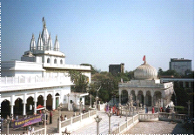
印度古老宗教耆那教的神庙

印度舞蹈
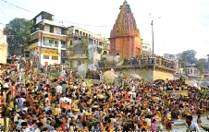
恒河沐
浴
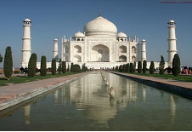
印度泰姬陵
教师展示风俗习惯图片
学生自主学习，完成思考题并展示如下：
1.佛教、印度教、印度教
2.泰姬陵
学生根据
搜集的素材，小组进行整合，汇报。教师
适时进行点拨、评价、归纳。
3.礼仪与习俗 印度人与友人见面很讲礼节，通常是双手合掌，表示致意。合掌时，对长辈宜高，对平辈宜平，对幼辈则低，以分别示以尊敬、对等和关怀。迎候佳宾则敬献花环，表示由衷的欢迎。值得注意的是，印度人在赞同或同意对方意见时，往往是摇头而不是点头。 印度殡葬火葬：通常选择圣河河畔举行;水葬，把尸体推入水中，任其随波逐流漂走;天葬或野葬，把尸体丢在野外或林中，让秃鹰啄食或野兽饱餐，穆斯林则实行土葬。培养学生自主学习、综合分析获取知识的能力。
承接刚才我为大家介绍了印度的风俗习惯，下面请大家欣赏两幅图片。

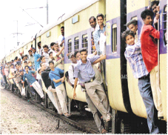
多子女的印度家庭 如此乘坐火车
如此看出印度的人口之多，是世界人口第二大国，仅次于我国。
自主学习
合作探究议
一
议师引导自主学习：阅读课本P71-72“人口大国”的有关内容。完成下面题目。
1.1941-2011年印度人口增长了
倍，达到 亿。这期间每隔10年人口的增长数越来越 (多
或少)。说明印度人口的突出特点是 、 。
2.结合课本P72“思考”中的数据，说说人口问题对印度的经济发展有什么影响。(注意资源总量和人均占有量的对比)查字典地理网http://dili.chazidian.com
[强调]
印度是亚洲耕地面积最大的国家，世界耕地面积最大的国家是美国。
3.读图谈谈你对印度未来人口
增长趋势的看法。针对印度的人口问题，请你提出合理化的建议。
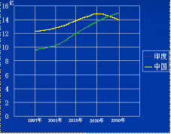
学生根据教师出示的问题，自主解决问题，
1. 4倍 12.1亿 多
人口基数大 人口增长速度快
学生通过读图得出数据。
2. 带来粮食问题、就业问题、教育问题、社会治安问题以及在交通运输、城市建设、住宅建设、医疗和就业等方面遇到的困难，也与人口增长过快密切相关。
学生
学生以小组为单位进行讨论，结合生活中的例子，总结归纳。
3. 印度将在2040左右人口超过中国，成为世界第一人口大国。
可以结合我国实行计划生育
学生读图得出结论。
2、3两题的解决，旨在培养学生一种正确的人口观，理解我国实行计划生育的重要性。
反思总结
梳理结构
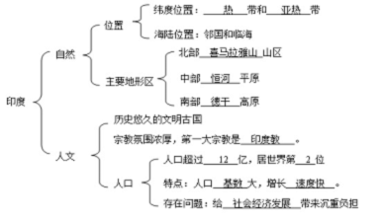
围绕重难点小结，强化学生对知识点的印象，学生形成知识结构。
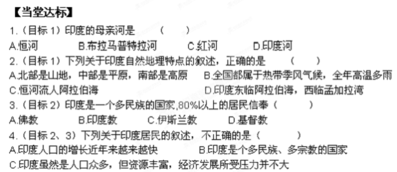
D.印度是印度教和宗教的发源地
5.(目标1)读图，完成下列要求。
(1)


写出图中字母代表的地理事物名称。

A： 海湾 B： 海
C： 高原 D： 山脉
E： 半岛 F： 河流
G： 河流 H： 平原
I： 平原
(2)
在图中适当位置用数码填出下列印度邻国。
①巴基斯坦②孟加拉国③尼泊尔④中国⑤缅甸
【教学反思】
通过对《日本》和《俄罗斯》的学习，学生已初步掌握学习国家主要从自然和人文两个方面入手。本课自然环境方面主要讲授位置、地形、河流，人文方面主要是风俗习惯和人口。在教学设计中紧密结合时事——李克强总理访问印度入手，通过“跨过喜马拉雅山的握手”提出问题：“印度在哪里”、“飞机在哪里着陆”、“我为总理当导游”的栏目，一同走进印度。链接时事，贴近生活，感受学习地理带来的乐趣。紧紧抓住一幅图“印度地形图”，解决地理位置、地形、河流等自然环境的问题;紧紧结合我国人口的现状理解印度的人口问题，树立正确的人口观。

